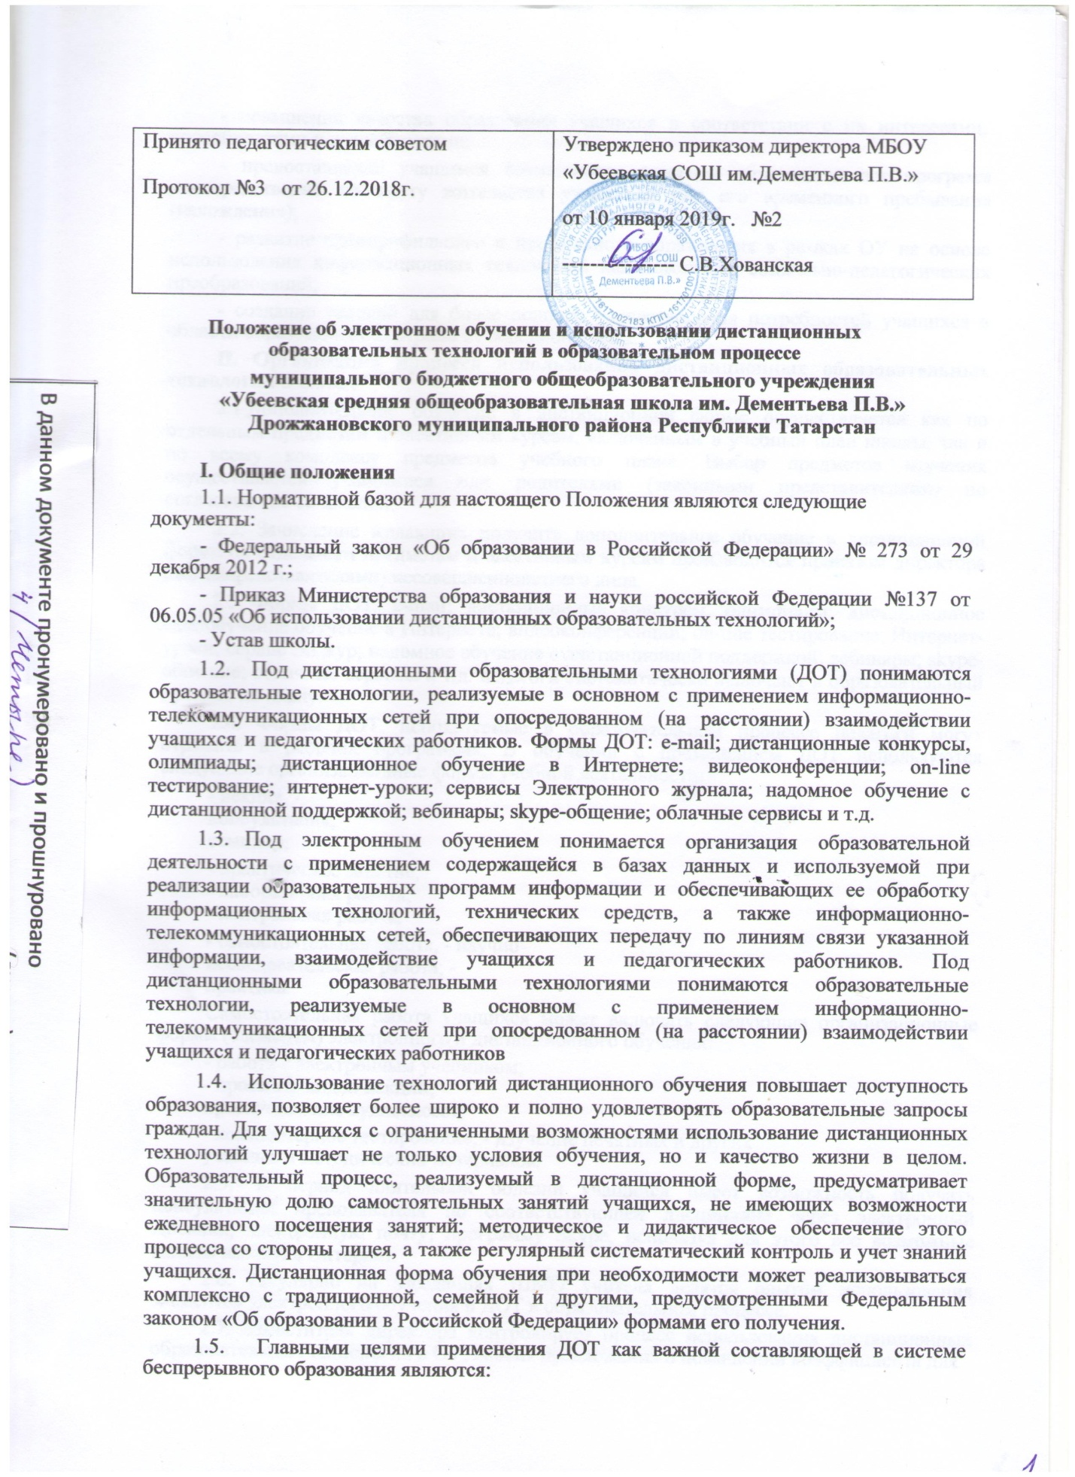
- повышение качества образования учащихся в соответствии с их интересами, способностями и потребностями;

- предоставление учащимся возможности освоения образовательных программ непосредственно по месту жительства учащегося или его временного пребывания (нахождения);

- развитие предпрофильного и профильного образования в рамках ОУ на основе использования информационных технологий как комплекса социально-педагогических преобразований;

- создание условий для более полного удовлетворения потребностей учащихся в области образования без отрыва от основной учѐбы.

II. Организация процесса использования дистанционных образовательных технологий в школе

2.1.Дополнительное обучение в дистанционной форме осуществляется как по отдельным предметам и элективным курсам, включенным в учебный план школы, так и по всему комплексу предметов учебного плана. Выбор предметов изучения осуществляется учащимися или родителями (законными представителями) по согласованию со школой.

2.2. Зачисление желающих получить дополнительное обучение в дистанционной форме по отдельным предметам и элективным курсам производится приказом директора школыпредставителями) несовершеннолетнего лица.

2.3 Формы ДОТ: e-mail; дистанционные конкурсы, олимпиады; дистанционное самообучение обучение в Интернете; видеоконференции; оn-line тестирование; Интернет-уроки; сервис Эл.жур; надомное обучение с дистанционной поддержкой; вебинары; skype-общение; облачные сервисы и т.д. педагоги систематически включают в образовательный процесс по плану.

- Формы ДОТ, используемые в образовательном процессе педагоги могут отражать в рабочих программах. В обучении с применением ДОТ используются следующие организационные формы учебной деятельности:

- лекция, - консультация, - семинар,

- практическое занятие, - лабораторная работа, - контрольная работа,

- самостоятельная работа, - научно-исследовательская работа; - практика.

Самостоятельная работа учащихся может включать следующие организационные формы (элементы) электронного и дистанционного обучения:

- работа с электронным учебником; - просмотр видео-лекций; - прослушивание аудиокассет;

- компьютерное тестирование; - изучение печатных и других учебных и методических материалов.

- В период длительной болезни учащийся имеет возможность получать консультации преподавателя по соответствующей дисциплине через электронный Дневник, электронную почту, программу Skype, используя для этого все возможные каналы выхода в Интернет.

- Регулярно на заседаниях ШМО учителя делятся опытом использования элементов электронного обучения и ДОТ в образовательном процессе.

- Заместитель директора контролирует процесс использования дистанционных образовательных технологий в ОУ, вносит предложения о повышении коэффициента для

стимулирующей части оплаты труда учителям-предметникам, которые эффективно используют ДОТ в образовательном процессе.

III. Школа:

3.1. Выявляет потребности учащихся в дополнительном дистанционном обучении с целью углубления и расширения знаний по отдельным предметам и элективным курсам.

3.2.Принимает педагогическим советом решение об использовании электронного и дистанционных образовательных технологий в ОУ для удовлетворения образовательных потребностей учащихся в предпрофильном и профильном обучении или углублении, расширении знаний по отдельным предметам;

3.3.Включает часы дистанционного обучения в учебное расписание ОУ, назначает время консультаций;

3.4.Основанием для открытия групп для дополнительной дистанционной формы обучения по профильным учебным предметам или для углубления знаний по отдельным предметам являются:

- назначение ответственного за организацию ДО из числа педагогического коллектива;

- назначение помощника преподавателя, который будет находиться в непосредственном очном контакте с учащимися, оказывать им техническую и организационную помощь, из числа педагогов лицея;

- возможно установление коэффициента для стимулирующей часть оплаты труда педагогам, осуществляющим контроль за процессом ДО, оформление школьной документации по результатам обучения учащихся (за ведение инновационной деятельности).

3.4.Основанием для зачисления на дистанционные курсы, размещенные на платформе являются:

- личное заявление учащегося;
- заявление родителей (законных представителей) учащегося;

- анкета, содержащая сведения об учащихся (для регистрации на сервере ДО, присвоение индивидуального пароля и логина, установление контакта);

- наличие педагогов, обученных по программе «Помощник тьютора» (для разработки индивидуального образовательного маршрута учащегося, осваивающего учебный предмет с использованием ДОТ);
- установление контакта с тьютором.

IV. Техническое обеспечение использования дистанционных образовательных технологий в лицее

4.1 Учебный процесс с использованием электронного и ДОТ в ОУ обеспечивается следующими техническими средствами:

- компьютерными классом, оснащенными персональными компьютерами, web-камерами, микрофонами и звукоусилительной и проекционной аппаратурой;

- программным обеспечением для доступа к локальным и удаленным серверам с учебной информацией и рабочими материалами для участников учебного процесса;

- локальной сетью с выходом в Интернет, с пропускной способностью, достаточной для организации учебного процесса и обеспечения оперативного доступа к учебно-методическим ресурсам.

4.2. Техническое обеспечение учащегося с использованием ДОТ, в период длительной болезни или при обучении на дому.

Учащиеся дома должны иметь:
- персональный компьютер с возможностью воспроизведения звука и видео;
- стабильный канал подключения к Интернет;

- программное обеспечение для доступа к удаленным серверам с учебной информацией и рабочими материалами.

V. Права школы в рамках предоставления учащимся обучения в форме дистанционного образования.

Школа имеет право:

- использовать электронное обучение и дистанционные образовательные технологии при всех, предусмотренных законодательством РФ, формах получения образования или при их сочетании, при проведении различных видов учебных, лабораторных и практических занятий, практик, текущего контроля, промежуточной аттестации учащихся;

- использовать электронное обучение и ДОТ при наличии руководящих и педагогических работников и учебно-воспитательного персонала, имеющих соответствующий уровень подготовки (документ о повышении квалификации) и специально оборудованных помещений с соответствующей техникой, позволяющей реализовывать образовательные программы с использованием ДОТ;

- вести учет результатов образовательного процесса и внутренний документооборот. Срок действия данного положения не ограничен.

При необходимости в Положение вносятся изменения, дополнения, подлежащие
аналогичной процедуре принятия, утверждения.

